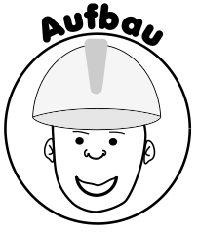**Tanzende Körner**

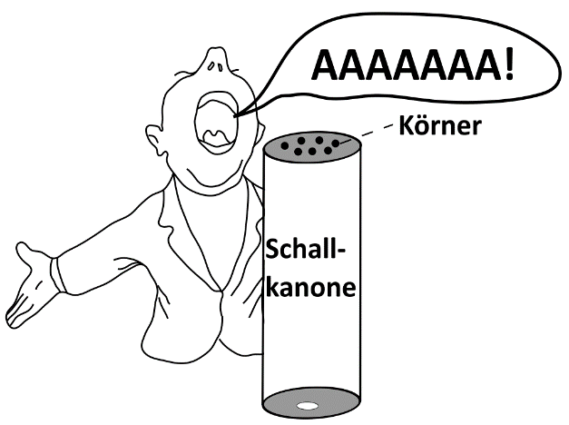



**Arbeitsauftrag:**

Geht ganz Nahe mit dem Mund an die Körner, die auf der Gummi-Membran

liegen und ruft „**AAAAAAAA**“.



______________________________________________________________________

__________________________________________________________________________

__________________________________________________________________________________

__________________________________________________________________________________

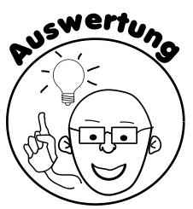

**Arbeitsauftrag:** Erklärt eure Beobachtungen!

______________________________________________________________________

__________________________________________________________________________

__________________________________________________________________________________

__________________________________________________________________________________